Am letzten Samstag lud sich die D1-Jugend des HSV Bernauer Bären hochkarätige Gegner in die Bärenhöhle zum Kräftemessen.
Nachdem in der letzten Saison der 1. Bären Cup ein Erfolg war, hatte sich der Ideengeber und Initiator der Turniere, Lars Geßner, in diesem Jahr eine Menge toller Sachen einfallen lassen, um „seinen“ Jungs ein unvergessliches Erlebnis zu bescheren. Um es gleich vorweg zu nehmen, es ist ihm gelungen!
In unzähligen Freizeitstunden waren er und seine Frau Romy mit der Hauptlast der Planung, Organisation und der Gewinnung von Sponsoren beschäftigt. Unterstützung bekamen sie dabei von den Eltern der Kids der D1, die u.a. 1400 Lose rollten, fleißig Kuchen backten, beim Auf-und Abbau und dem Verkauf behilflich waren. Ein großes Dankeschön geht auch an den Verein und den Mitgliedern, die ebenfalls zum sehr guten Gelingen beitrugen. Besonders erwähnt werden sollten dabei Bernhild und Frank, die von der ersten bis zur letzten Minute am Kampfgericht saßen.
Es war ein perfektes Turnier und mit vielem „Drumherum“. Darin waren sich am Ende alle Mannschaften, Eltern und Zuschauer einig.
Gerade das „Drumherum“ wurde von allen Kindern sehr gern genutzt. In ihrer spielfreien Zeit konnten sie sich im Außenbereich auf einer Hüpfburg, einer Riesenrutsche und beim Riesen-Darts ausprobieren. Fleißig wurde die Geschwindigskeitsmessanlage für einen Wettkampf beim Torwurf genutzt oder am Fotoautomaten unvergessliche Momente eingefangen.

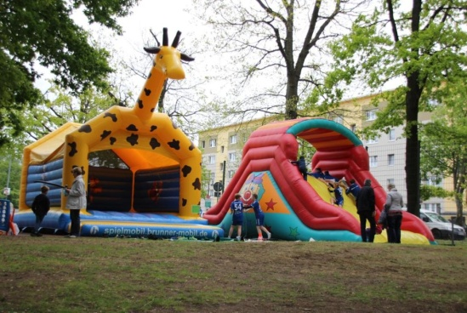

In der proppenvollen Sporthalle „Am Wasserturm“ war vom ersten Anpfiff bis zum Schluss Remmidemmi in hoher Lautstärke. Gefühlt jeder Zuschauer hatte eine Trommel oder Tröte dabei, um sein Kind, seine Mannschaft anzufeuern. Besonders schön war dabei zu beobachten, dass das Fairplay von allen großgeschrieben wurde.
Gab es mal die eine oder andere Träne eines Spielers, wurde er von allen Eltern und Fans aufgemuntert und angefeuert. Jede gelungene Aktion wurde beklatscht, so dass die Kinder neben dem sportlichen Ehrgeiz vor allem Spaß hatten.
Für das Turnier hatten der MTV Altlandsberg, Lok Rangsdorf und der SV Pfefferberg aus Berlin gemeldet. Besonders groß war die Freude, dass auch Mannschaften aus einigen Leistungszentren zugesagt haben. So konnten neben dem LHC Cottbus, auch die Mecklenburger Stiere aus Schwerin, Anfang der 2000-er Jahre unter dem Namen Post Schwerin Mitglied in der 1.Bundesliga, und, als prominentestes Team, der SC Magdeburg begrüßt werden.
Gespielt wurde in zwei Staffeln, die vor dem Beginn des Turniers von den Kapitänen aller Mannschaften ausgelost wurden. In der Staffel A bekamen es unsere Jungs mit den Teams aus Rangsdorf, Cottbus und Schwerin zu tun. Dabei erwischten sie einen sehr guten Start und konnten Rangsdorf deutlich schlagen. Das erste Tor der Jungbären erzielte dabei Finn, der neben Olli starke Akzente im Angriff setzten konnte.
Das zweite Spiel gegen den LHC Cottbus wurde ebenso sehr deutlich gewonnen, so dass es im letzten Spiel dieser Gruppe gegen die Mecklenburger Stiere um den Gruppensieg ging. Hier allerdings waren unsere Jungs chancenlos und unterlagen.
Wesentlich spannender ging es in Gruppe B zu.
Hier war das Spiel Altlandsberg gegen den SC Magdeburg das erste Highlight des Turniers. Mit viel Tempo und Dynamik gingen beide Teams auf Torejagd. Dabei schnupperte der MTV kurz an der Überraschung. Vom besten Spieler des Turniers angetrieben, hatten die Jungs aus Altlandsberg den SCM am Rande einer Niederlage. Beide Torhüter zeigten eine Topleistung, aber mit leichten Vorteilen auf Magdeburger Seite. Somit sicherte sich der SCM den ersten Platz und der MTV den zweiten. Übrigens wird das Alt Landsberger Team von einem ehemaligen Bernauer Spieler betreut. Mario Kaiser freute sich, wieder mal an alter Wirkungsstätte zu sein.

So bekamen es unsere Jungs im Halbfinale mit dem SC Magdeburg zu tun. Dabei zeigten die Jungbären, die während der Spiele von Gregor und Philipp (alter und neuer Co-Trainer) betreut wurden, keine Angst vor dem großen Namen.
Bevor die Halbfinals und Platzierungsspiele angepfiffen wurden, gab es aber noch eine besondere Einlage eines sehr prominenten Gastes.
„Fuchsi“ von den Füchsen Berlin ließ es sich nicht nehmen und stattete der Bärenhöhle einen Besuch ab. Mit seiner unnachahmlichen Tanzchoreografie „robbte“ er über das Feld und motivierte alle Kinder noch einmal.
Wie erwartet, setzten sich in den Halbfinals die Favoriten durch. Unsere Jungs kämpften aber um jedes Tor, so dass der SCM sich ein wenig anstrengen musste.
Im zweiten Halbfinale setzte sich Schwerin durch. Bei den Alt Landsberger Jungs war das schwere Spiel gegen den SCM doch zu merken.
Beim Spiel um Platz drei mobilisierten unsere Jungs noch einmal alle Kraftreserven.
Aber der Akku war im fünften Turnierspiel (je 15 min) doch sehr schnell alle. Da aber auch der MTV ziemlich am Ende war, entschieden Einzelaktionen das Spiel und der MTV feierte den dritten Platz. Unsere Jungs brauchten sich aber auch nicht zu verstecken. Mit diesem tollen vierten Platz konnte eigentlich keiner rechnen und so war es doch ein Riesenerfolg für den HSVBB.
Im Finale standen sich erwartungsgemäß die Jungs der Mecklenburger Stiere und des SC Magdeburg gegenüber. Während die Anfangsphase recht ausgeglichen verlief, konnte sich mit zunehmender Spieldauer der SCM immer weiter absetzen und feierte schließlich einen umjubelten Turniersieg.

Turnierergebnis:
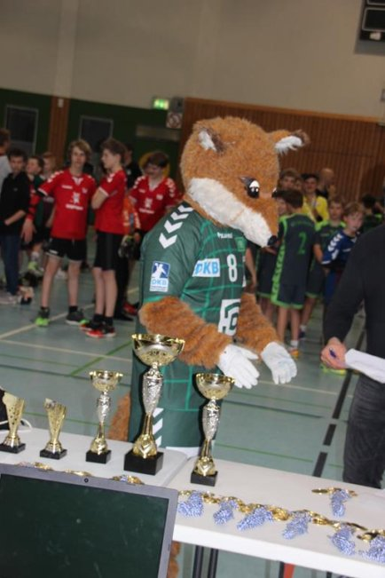

- SC Magdeburg
- Mecklenburger Stiere Schwerin
- MTV 1860 Altlandsberg
- HSV BERNAUER BÄREN
- SV Pfeffersport
- SV Lokomotive Rangsdorf
- SV Grün-Weiß Wittenberg-Piesteritz
- LHC Cottbus

Neben dem Pokal für die beste Mannschaft bekamen alle Spieler eine Erinnerungsmedaille.

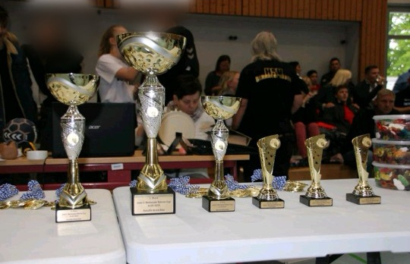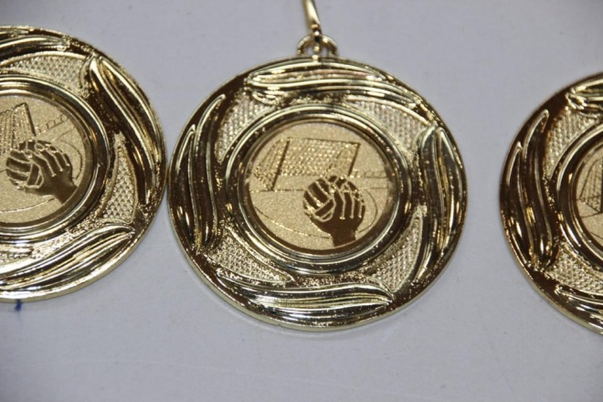

- beste Torhüter: Nr. 45 – Arne - Mecklenburger Stiere
- beste Spieler: Nr. 4 – Nick - MTV 1860 Altlandsberg
- erfolgreichste Werfer: Nr. 14 – Jacob - SV Pfeffersport

Die D1 des HSVBB möchte sich auf diesem Weg bei ihrem Trainer, dem Verein und allen Sponsoren bedanken, die dieses Turnier zu einem überaus tollen Erfolg werden ließen.
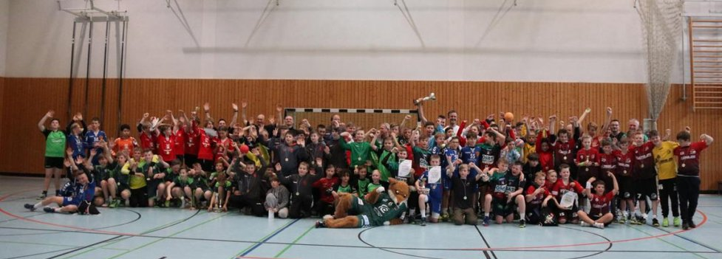

Sponsoren:

